ПАРАМЕТРЫ ПОРИСТОЙ СТРУКТУРЫ АРМИРУЮЩИХ КАРКАСОВ КОМПОЗИЦИОННЫХ МАТЕРИАЛОВ НА ОСНОВЕ ЦИЛИНДРИЧЕСКИХ СТЕРЖНЕЙ.

Малько Д. Б., Островский В. С.

Научно-исследовательский институт конструкционных материалов на основе графита (НИИграфит), Россия, Москва.

РЕЗЮМЕ.

Рассмотрено пространственное расположение элементарных пор каркасов композиционных материалов в зависимости от типа укладки армирующих стержней цилиндрической формы. Получены визуализированные модели пористого пространства каркасов двух-, трех-, четырех- и пятинаправленных структур. Рассчитаны основные геометрические параметры, описывающие взаимное положение пор. Показана возможность аппроксимации порового пространства армирующих каркасов системой пересекающихся каналов.

1. ВВЕДЕНИЕ.

Развитие техники требует механически прочных и термостойких материалов. В последние десятилетия большое внимание уделяется созданию композиционных материалов, обладающих свойствами, которые практически невозможно получить при производстве традиционных материалов. Применение композиционных материалов позволяет существенно увеличить прочность, жесткость, сопротивление ударным нагрузкам многих конструкций.
Для работы в экстремальных условиях, таких как высокая температура, тепловые удары, знакопеременные механические нагрузки, жесткое радиационное излучение, применяются углерод-углеродные композиционные материалы (УУКМ). Уникальные физико-химические свойства УУКМ обуславливают их применение в таких областях, как авиация и космонавтика, медицина, металлургия и реакторостроение. Отличительной особенностью получения УУКМ является процесс формирования углеродной матрицы в порах углеродного каркаса. В настоящее время применяются три основных способа изготовления УУКМ: газофазный, жидкофазный и их комбинация.
Газофазный способ заключается в постепенном осаждении слоя пироуглерода из газовой фазы на армирующем каркасе с целью связывания между собой углеродных элементов каркаса и уплотнения пироуглеродом промежутков между ними для получения материала с заданной плотностью, прочностью, теплофизическими и прочими характеристиками [1].
Жидкофазный способ получения УУКМ базируется на пропитке исходных армирующих каркасов различной пространственной структуры пеком или другими высокоуглеродсодержащими органическими веществами, которые затем подвергаются термической обработке. Высокие значения плотности и прочности композиционного материала достигаются многоразовым применением цикла пропитка- карбонизация [2].
Высокие и стабильные эксплуатационные свойства материала реализуются в полной мере только при оптимальных условиях его формирования, т.е. технологии изготовления. В свою очередь, эффективная оптимизация технологии невозможна без предварительного описания процесса численными методами. Моделирование процессов массопереноса внутри порового пространства углеродного каркаса является основным этапом проектирования технологии формирования легированных волокнистых композитов на основе углеродной матрицы и каркаса. Одной из основных проблем при создании модели массопереноса в пористом теле, является невозможность точного описания геометрии пор, что вызывает непреодолимые трудности в определении граничных условий при попытках использования законов классической гидравлики [3]. Неоднозначность конфигурации пор, их размера и пространственного расположения в теле материала, привела к созданию ряда интересных моделей [4,5]. Однако, применение подобных методов к технологии получения УУКМ не всегда оправдано. Армирующие композиционный материал каркасы на основе стержней правильной геометрической формы, характеризуются наличием между ними порового пространства правильной конфигурации. Характеристики конфигурации элементарных пор и устьев их соединяющих было изложено в литературе [6]. Целью данной статьи является описание пространственного расположения отдельных пор в теле каркаса в зависимости от типа укладки армирующих элементов.

2. ТРЕХМЕРНЫЕ МОДЕЛИ ПОРОВЫХ ПРОСТРАНСТВ.

В качестве инструмента создания геометрических образов порового пространства применялся интегрированный пакет Autodesk Mechanical Desktop и средство визуализации трехмерных форм AutoVision компании Autodesk. Были рассмотрены предельно заполненные каркасы, образованные укладкой стержней цилиндрической формы в двух, трех, четырех и пяти направлениях (2Dо, 3Dо, 4D, 5D). Однонаправленные структуры не рассматривались, поскольку поровое пространство образованное ими представляет собой тривиальную систему параллельных каналов расположенных вдоль боковых граней призмы, в основании которой находится шестиугольник (1D гексагональная) или квадрат (1D прямоугольная). Пространственное расположение армирующих элементов в рассматриваемых структурах было подробно описано в литературе [7,8].
Чтобы получить геометрические координаты элементарных пор, строились соответствующие различным типам укладок каркасы на основе цилиндров единичного радиуса. После этого вычленялись элементарные поровые объемы, ограниченные поверхностями цилиндров и плоскостями, проходящими через точки их соприкосновения (плоскости в которых расположены устья пор). Для каждой поры определялся центр, соответствующий центру масс полученной таким образом трехмерной фигуры. Объемы пор представлялись в виде сфер, а соединяющие их устья в виде цилиндров. Цилиндры располагались перпендикулярно плоскости устья так, чтобы их оси проходили через центр вписанной в сечение поры окружности.
На рис.1 показаны модели элементарных пор и поровых структур, образованных несколькими порами. Полученные решетчатые системы дают наглядное представление о конфигурации поровых пространств армирующих каркасов композиционных материалов.
а)
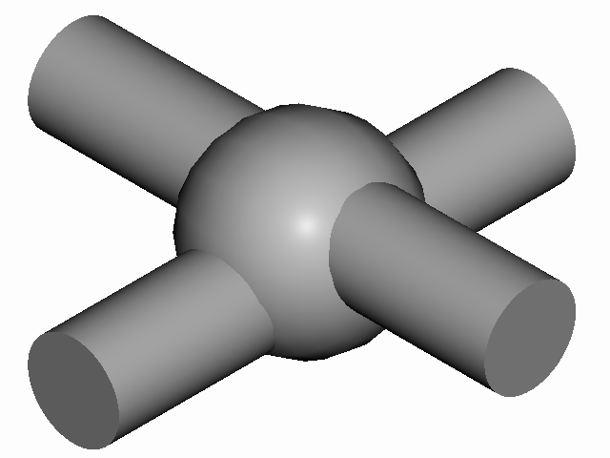
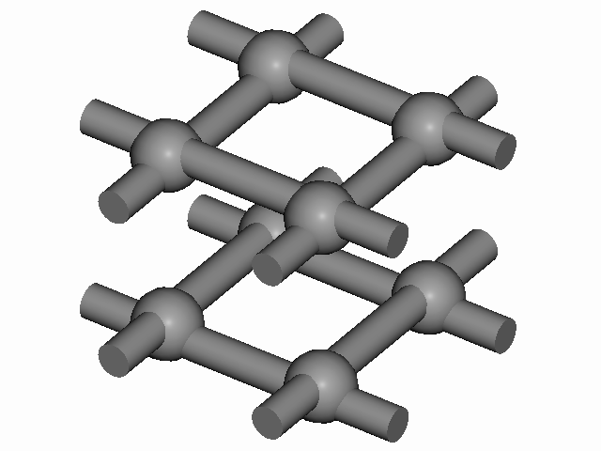

б)
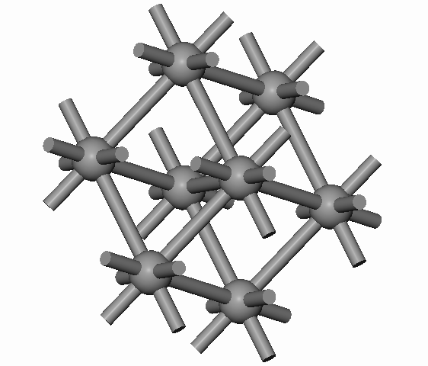
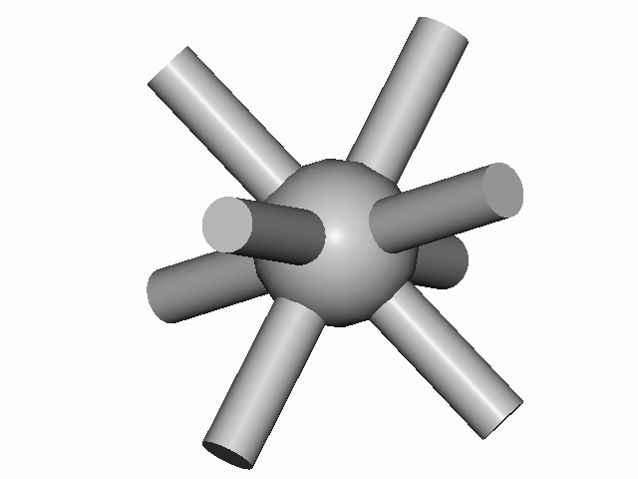

в)

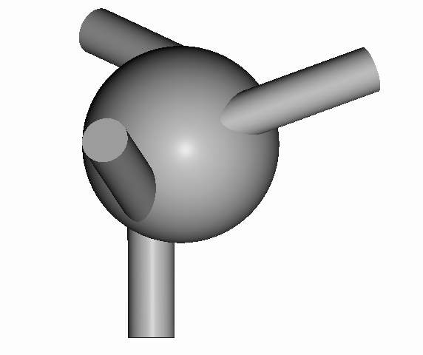
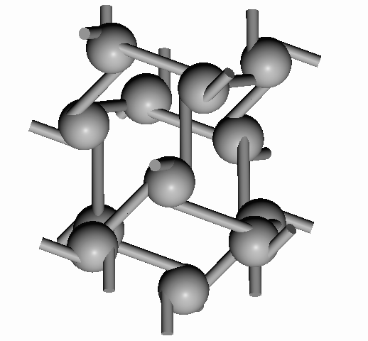

г)
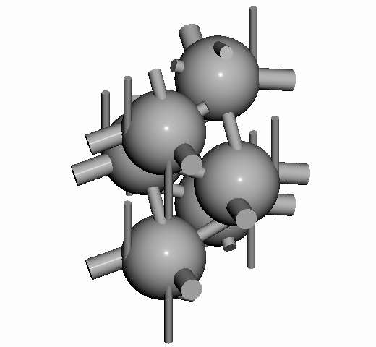
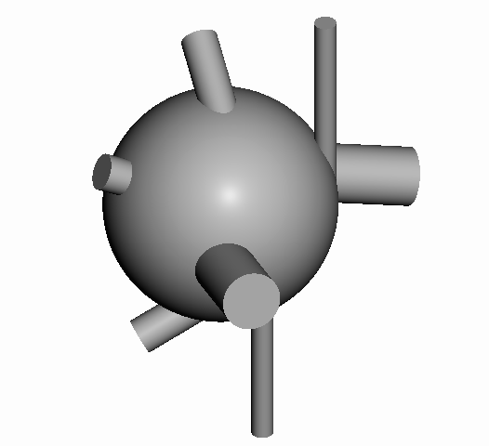

Рис.1 Модели элементарных пор и поровых пространств систем с разной укладкой стержней: а) 2Dо; б) 3Dо; в) 4D; г) 5D;

Как видно из представленных изображений, все структуры имеют элементарные поры одинаковых конфигураций с равными устьями, за исключением пятинаправленной укладки стержней. Элементарные поры этой структуры двух видов: один вид является зеркальным отображением другого. На рис.1г показана модель поры только одного вида. Каждая пора имеет устья трех разных размеров и конфигураций, поэтому на модели поры устья обозначены цилиндрами разного диаметра (площадь основания цилиндров пропорциональна площади сечения соответствующих устьев поры).

3. ПРОСТРАНСТВЕННОЕ РАСПОЛОЖЕНИЕ ЭЛЕМЕНТАРНЫХ ПОР АРМИРУЮЩИХ КАРКАСОВ.

Для создания пространственной модели пористости армирующих каркасов композиционных материалов наибольший интерес вызывает описание взаимного расположения элементарных пор относительно друг друга. В системе декартовых координат для различных типов укладок были получены пространственные схемы, представленные на рис.2. Точками обозначены центры пор, найденные описанным выше способом. Отрезками соединены центры тех пор, которые имеют общие устья. Для лучшего восприятия пространственные структуры вписаны в геометрические фигуры, обозначенные пунктирными линиями.
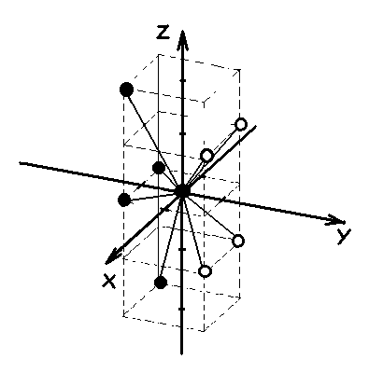
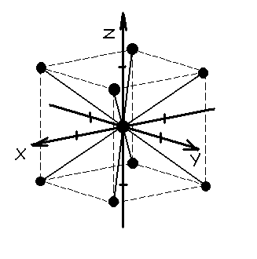
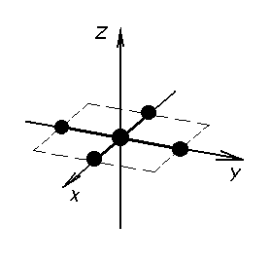
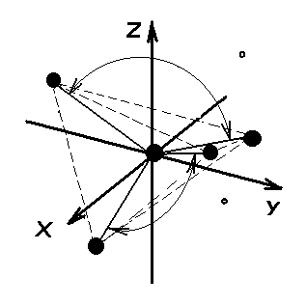
5.65 R
2R
2R
а
б
65.9
65.9
в
г
2.83R

Рис.2 Пространственное расположение элементарных пор каркасов разных типов укладок: а) 2Do; б) 3Dо; в)4D; г)5D;

На рисунках все значения даны в долях радиуса стержней, образующих каркас.
Наиболее простую структуру имеет двунаправленная система укладки стержней (рис.2а). Она представляет собой двухмерную решетку с шагом l=2R, в узлах которой находятся поры, имеющие по четыре устья каждая. Система 3Dо образует структуру пор расположенных в вершинах куба со стороной равной 4R и его центре (рис.2б). Каждая элементарная пора связана с восьмью другими посредством устьев одинаковой формы и размера. Интересно пространственное расположение пор четырехнаправленной системы, где центры трех пор находятся в вершинах неправильного тетраэдра, образованного равнобедренными треугольниками, а четвертая располагается в его центре (рис.2в). Величина боковых сторон треугольников составляет 1.32R, основания- 1.58R. Элементарная пора 4D структуры связана с четырьмя соседними посредством устьев, имеющих одинаковые характеристики. Пятинаправленная укладка армирующих элементов в каркас образует наиболее сложное пространственное расположение элементарных пор. На рис.2г поры разных типов обозначены темными и светлыми точками. Вся структура заключена в параллепипед высотой 11.3R, имеющий в основании квадрат со стороной 2R. Каждая пора 5D структуры граничит с восьмью соседними порами.

4. ЗАКЛЮЧЕНИЕ.

На основе полученных данных возможно создание моделей введения и формирования матриц композиционных материалов армированных стержнями цилиндрической формы. Из представленных схем и визуализированных моделей можно предположить, что поровое пространство углеродных каркасов целесообразно представлять системой пересекающихся каналов. Для рассмотренных двух- и четырехнаправленных структур элементарные поры эквивалентны системе двух пересекающихся каналов, причем в первом случае каналы прямолинейные. Структуры трех- и пятинаправленных укладок эквивалентны системе четырех пересекающихся каналов. Для модели 3D каркаса каналы также имеют прямолинейную форму. В случае с 5D каркасом модель поры будет состоять из каналов трех разных сечений: один канал малого сечения, один канал большого сечения и два канала среднего сечения.

ЛИТЕРАТУРА.

- Теснер П. А.
Образование углерода из углеводородов газовой фазы. Москва: Химия, 1972.-136 с.

- Костиков В. И., Белов Г. В.
Гидродинамика пористых графитов. М.: Металлургия, 1988.- 208 с.

- Коллинз Р.
Течение жидкостей через пористые материалы. М.: «Мир», 1964.-350 с.

- Чизмаджев Ю. А., Маркин В. С., Тарасевич М. Р., Чирков Ю. Г.
Макрокинетика процессов в пористых средах. (Топливные элементы). М.: Наука, 1971.-363 с.

- Мэйсон Э., Малинаускас А.
Перенос в пористых средах: модель запыленного газа. М.: «Мир», 1986.-200 с.

- Малько Д. Б., Островский В.С.
Особенности пористой структуры углерод-углеродных композиционных материалов.
Механика композиционных материалов и конструкций. 1997, Том 3, №4, с.29-35.

- Крегерс А. Ф., Зилауц А. Ф.
Предельные значения коэффициентов армирования волокнистых композитов с пространственной структурой.
Механика композиционных материалов. 1984, №5, с. 784-790.

- Rosen B. W., Shu L. S.
On Some Symmetry Conditions for Three-dimensional Fibrous Composites.
Journal of Composite Materials.1971, Vol. 5, №2, p. 279-282.

УВЕДОМЛЕНИЕ.

Авторы статьи «Параметры пористой структуры армирующих каркасов композиционных материалов на основе цилиндрических стержней», направленной в редакцию журнала «Механика композиционных материалов и конструкций», не возражают против перепечатки данной статьи в других изданиях.

Малько Д. Б. Островский В. С.

СПРАВКА ОБ АВТОРАХ.

д. т. н. Островский Владимир Сергеевич

Место работы: Научно-исследовательский институт конструкционных материалов на основе графита (НИИграфит).

Адрес: 121099 г. Москва, ул. Смоленская, д.10, кв. 307, тел. 248-78-41

Малько Дмитрий Борисович

Место работы: Научно-исследовательский институт конструкционных материалов на основе графита (НИИграфит).

Адрес: 142500 г. Павловский Посад Моск. обл., ул. Кирова, д. 100, кв.83, тел. (234) 5-24-82

Контактный телефон: 176-40-17, доб. 23-12
248-78-41 (Островский В. С.)

Малько Д. Б. Островский В. С.

